

Číslo projektu | CZ.1.07/1.4.00/21.1405
Název sady materiálů | Vlastivěda pro 4. a 5.ročník
Název materiálu | VY_52_INOVACE_17_STŘEDNÍ ČECHY
Autor | Mgr. Jiřina Zorková

Střední Čechy
- S pomocí atlasu vyhledej místa středních Čech:
- Mělník d) Poděbrady
- Beroun e) Kutná Hora
- Mladá Boleslav f) Kladno
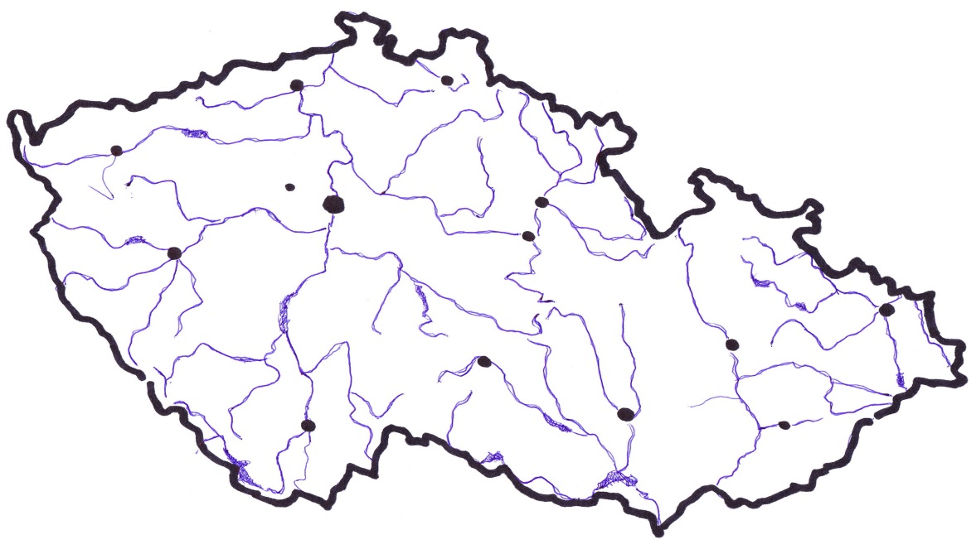
- Vylušti následující křížovku.
- Na Kladensku se těžilo ………..uhlí.
- Řeka, do které se u Mělníka vlévá Vltava.
- Rekreační oblast středních Čech je na řece
- Nejvyšší hora Brd je
- Sídlo hlavy státu v Praze je
- XXXXX
- Těžilo se zde stříbro a je zde i chrám sv.Barbory
- V úrodné půdě Polabské nížiny se pěstuje c……
- Prahou protéká řeka
- Nedaleko Berouna jsou …… jeskyně.

Řešení:

1.
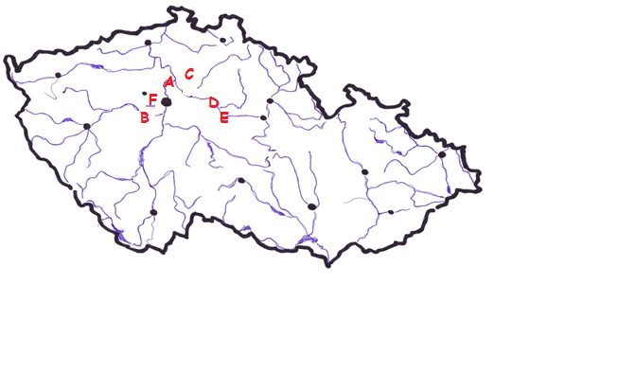
2.
Černé č
Labe e
Sázavě s
Tok k
Pražský hrad ý
Kutná Hora k
Cukrovka r
Vltava a
Koněpruské s
Tajenka: Český kras

Zdroje informací:
- http://creativecommons.org/licenses/by-nc-sa/3.0/deed.cs

